ОТиДО
выставка-проект Алексея Скрипина (Сургут)
(фотографии, фотограммы, графика, арт-объекты, инсталляции)

15 февраля (открытие в 18.00) – 3 марта | 12+

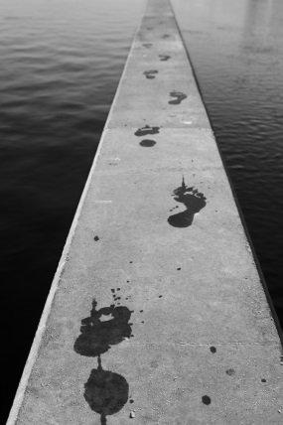
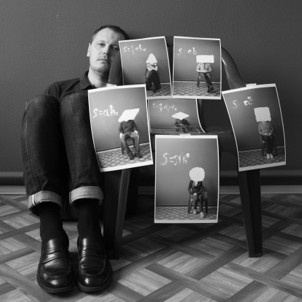

Выставка объединит несколько творческих проектов, реализованных автором на протяжении последних десяти лет. Она предлагает проследить «жизнь идей».
«Идея очень динамична по своей сути, она рождается, живёт, перерождается или умирает, - говорит автор, - образ одного произведения вдруг переплетается с другим и рождается новый смысл».
В центре творческих интересов А. Скрипина – концептуальная фотография и графика. Он стремится к синтезу фотоискусства с разными видами изобразительного искусства и поэзии.

Об авторе:
член Союза фотохудожников России;

председатель регионального отделения Союза фотохудожников России;
председатель фотоклуба «Отражение»;

персональные выставки – в Португалии, России (Санкт-Петербург, Тюмень, Сургут);

работы вошли в коллекции Русского музея, Сургутского художественного музея, галереи «Рахманинов дворик», частные коллекции (Россия, Португалия, Испания).

Вход – 60 р. / 40 р. ( с 18 лет / до 18 лет )
Галерея «Стерх» открыта 11.00 – 18.00 | выходные Пн, Вт
Справки по тел.: 350-978

